2023年度

四川省德阳市罗江区新盛

镇卫生院单位决算

目录

公开时间：2024年10月25日

第一部分 单位概况 1

一、主要职责 1

二、机构设置 1

第二部分 2023年度单位决算情况说明 2

一、收入支出决算总体情况说明 2

二、收入决算情况说明 2

三、支出决算情况说明 3

四、财政拨款收入支出决算总体情况说明 4

五、一般公共预算财政拨款支出决算情况说明 4

六、一般公共预算财政拨款基本支出决算情况说明 8

七、财政拨款“三公”经费支出决算情况说明 8

八、政府性基金预算支出决算情况说明 10

九、国有资本经营预算支出决算情况说明 10

十、其他重要事项的情况说明 10

第三部分 名词解释 12

第四部分 附件 18

第五部分 附表 27

一、收入支出决算总表 27

二、收入决算表 27

三、支出决算表 27

四、财政拨款收入支出决算总表 27

五、财政拨款支出决算明细表 27

六、一般公共预算财政拨款支出决算表 27

七、一般公共预算财政拨款支出决算明细表 27

八、一般公共预算财政拨款基本支出决算表 27

九、一般公共预算财政拨款项目支出决算表 27

十、政府性基金预算财政拨款收入支出决算表 27

十一、国有资本经营预算财政拨款收入支出决算表 27

十二、国有资本经营预算财政拨款支出决算表 27

十三、财政拨款“三公”经费支出决算表 27

# 第一部分 单位概况

## 一、主要职责

本单位为德阳市罗江区卫生健康局所属二级预算单位，单位性质为财政补助差额拨款事业单位，2023年底本单位实有在职人数61人，在编25人，临聘36人。本着为人民身体健康提供医疗与预防保健服务的宗旨。开展常见病多发病诊治、护理、恢复期病人康复治疗与护理、预防保健、卫生技术人员培训、初级卫生保健规划实施、合作医疗组织与管理、卫生监督与卫生信息管理等工作。

## 二、机构设置

本单位为德阳市罗江区卫生健康局所属二级预算单位，单位性质为财政补助事业单位。

# 第二部分 2023年度单位决算情况说明

一、收入支出决算总体情况说明

2023年度收、支总计均为**1751.07**万元。与2022年度相比，收、支总计各增加254.26万元，增长17%。主要变动原因是疫情结束，医院的日常业务正常运行，业务收入增加。

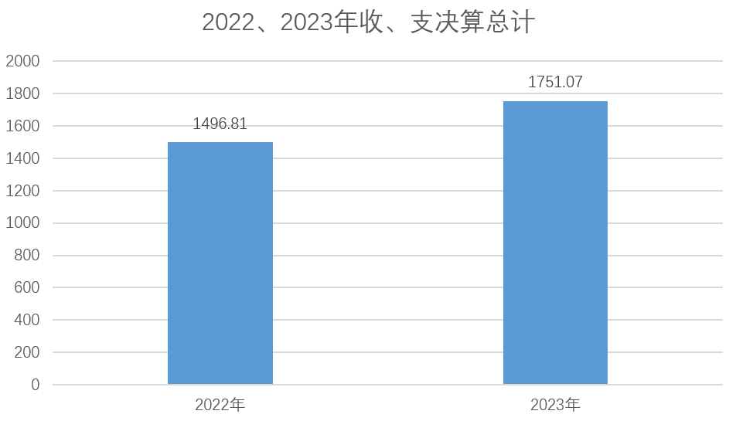

图1：收、支决算总计变动情况图（单位：万元）

二、收入决算情况说明

2023年度本年收入合计**1741.42**万元，其中：一般公共预算财政拨款收入**508.29**万元，占**29.19%**；事业收入**1215.71**万元，占**69.81**%；其他收入**17.41**万元，占**1**%。

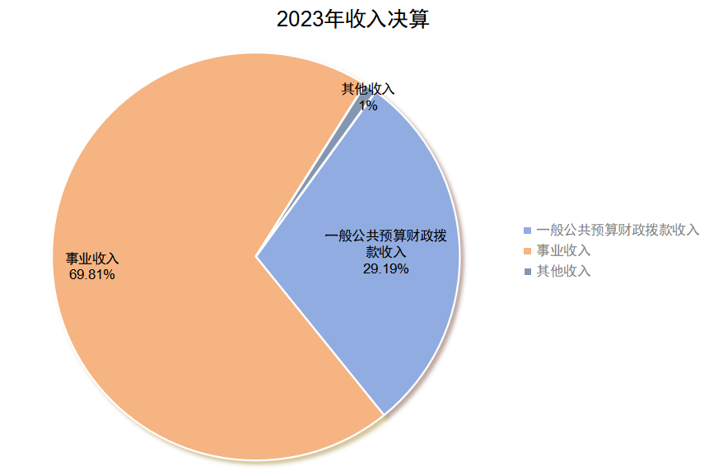

图2：收入决算结构图

三、支出决算情况说明

2023年度本年支出合计**1740.72**万元，其中：基本支出**1382.35**万元，占**79.41**%；项目支出**358.37**万元，占**20.59**%。

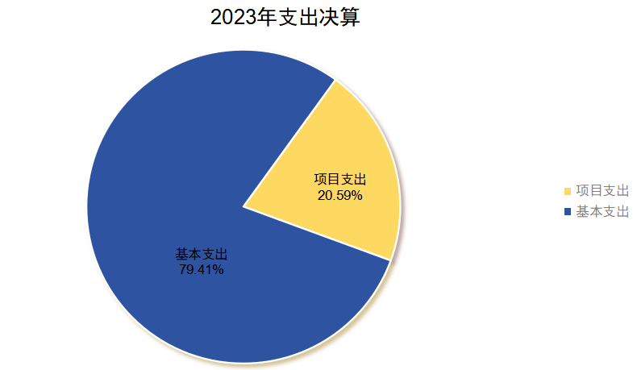

图3：支出决算结构图

四、财政拨款收入支出决算总体情况说明

2023年度财政拨款收、支总计均为**517.65**万元。与2022年度相比，财政拨款收、支总计各增加117.9万元，增长29.49%。主要变动原因是首先本年度我院在编人员数量有所增加，财政补助绩效及工资支出增加，其次我院争创医疗次中心建设，财政给予了一定资金支持。

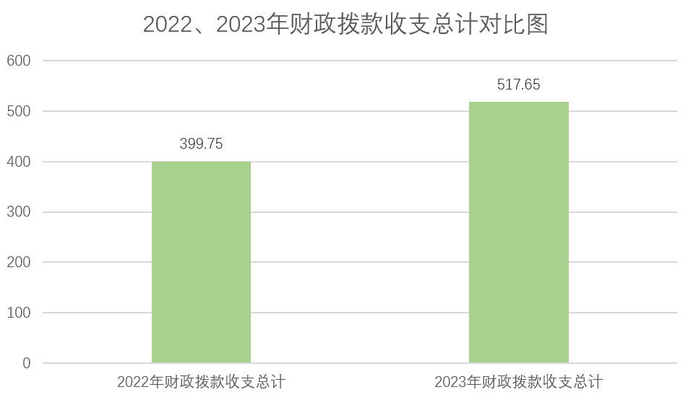

图4：财政拨款收、支决算总计变动情况（单位：万元）

五、**一**般公共预算财政拨款支出决算情况说明

**（一）一般公共预算财政拨款支出决算总体情况**

2023年度一般公共预算财政拨款支出**517.65**万元，占本年支出合计的**29.73**%。与2022年度相比，一般公共预算财政拨款支出增加117.9万元，增长29.49%。主要变动原因是首先本年度我院在编人员数量有所增加，财政补助绩效及工资支出增加，其次我院争创医疗次中心建设，财政给予了一定资金支持。

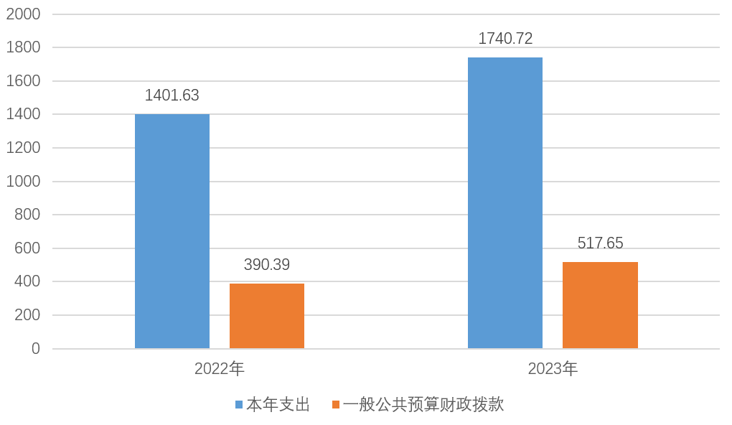

图5：一般公共预算财政拨款支出决算变动情况（单位：万元）

**（二）一般公共预算财政拨款支出决算结构情况**

2023年度一般公共预算财政拨款支出**517.65**万元，主要用于以下方面:**社会保障和就业支出**23.38万元，占4.5%；**卫生健康支出**483.91万元，占93.5%；**住房保障支出**10.36万元，占2%。

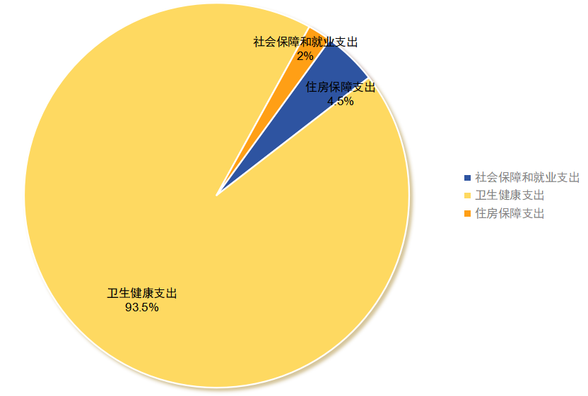

图6：一般公共预算财政拨款支出决算结构

**（三）一般公共预算财政拨款支出决算具体情况**

**2023年度一般公共预算支出决算数为517.65万元**，**完成预算100%。其中：**

**1.社会保障和就业支出（类）行政事业单位养老支出（款） 机关事业单位基本养老保险缴费支出（项）:**支出决算为13.81万元，完成预算100%，决算数等于预算数。

**2.社会保障和就业支出（类）行政事业单位养老支出（款） 机关事业单位职业年金缴费支出（项）:**支出决算为6.9万元，完成预算100%，决算数等于预算数。

**3.社会保障和就业支出（类）行政事业单位养老支出（款） 其他行政事业单位养老支付（项）:**支出决算为1.97万元，完成预算100%，决算数等于预算数。

**4.社会保障和就业支出（类）其他社会保障和就业支出（款）其他社会保障和就业支出（项）:**支出决算为0.69万元，完成预算100%，决算数等于预算数。

**5.卫生健康支出（类）基层医疗卫生机构（款）乡镇卫生院（项）:**支出决算为122.5万元，完成预算100%，决算数等于预算数。

**6.卫生健康支出（类）基层医疗卫生机构（款）其他基层医疗卫生机构支出（项）:**支出决算为143.42万元，完成预算100%，决算数等于预算数。

**7.卫生健康支出（类）公共卫生（款）基本公共卫生服务（项）:**支出决算为181.44万元，完成预算100%，决算数等于预算数。

**8.卫生健康支出（类）公共卫生（款）突发公共卫生事件应急处理（项）:**支出决算为30.1万元，完成预算100%，决算数等于预算数。

**9.卫生健康支出（类）中医药（款）中医（民族医）药专项（项）:**支出决算为0.25万元，完成预算100%，决算数等于预算数。

**10.卫生健康支出（类）行政事业单位医疗（款）事业单位医疗（项）:**支出决算为6.21万元，完成预算100%，决算数等于预算数。

**11.住房保障支出（类）住房改革支出（款）住房公积金（项）:**支出决算为10.36万元，完成预算100%，决算数等于预算数。

六**、一**般公共预算财政拨款基本支出决算情况说明

2023年度一般公共预算财政拨款基本支出**162.45**万元，其中：

人员经费**162.45**万元，主要包括：基本工资74.88万元、津贴补贴、奖金、伙食补助费、绩效工资42.32万元、机关事业单位基本养老保险缴费13.81万元、职工基本医疗保险缴费6.21万元、职业年金缴费6.9万元、其他社会保障缴费0.69、万元其他工资福利支出、离休费、退休费、抚恤金、生活补助5.21万元、医疗费补助、奖励金0.08万元、住房公积金10.36万元、其他对个人和家庭的补助支出1.97万元、其他0.02万元。  
　　公用经费**0**万元，主要包括：办公费、印刷费、咨询费、手续费、水费、电费、邮电费、取暖费、物业管理费、差旅费、因公出国（境）费用、维修（护）费、租赁费、会议费、培训费、公务接待费、劳务费、委托业务费、工会经费、福利费、公务用车运行维护费、其他交通费、税金及附加费用、其他商品和服务支出、办公设备购置、专用设备购置、信息网络及软件购置更新、其他资本性支出等。

七、财政拨款“三公”经费支出决算情况说明

**（一）“三公”经费财政拨款支出决算总体情况说明**

2023年度“三公”经费财政拨款支出决算为**1.56**万元，完成预算**100**%，较上年度增加1.56万元，增长100%。决算数与预算数持平，主要原因是严格按照预算执行。

**（二）“三公”经费财政拨款支出决算具体情况说明**

2023年度“三公”经费财政拨款支出决算中，因公出国（境）费支出决算**0**万元，占**0**%；公务用车购置及运行维护费支出决算**1.56**万元，占**0.3**%；公务接待费支出决算**0**万元，占**0**%。具体情况如下：

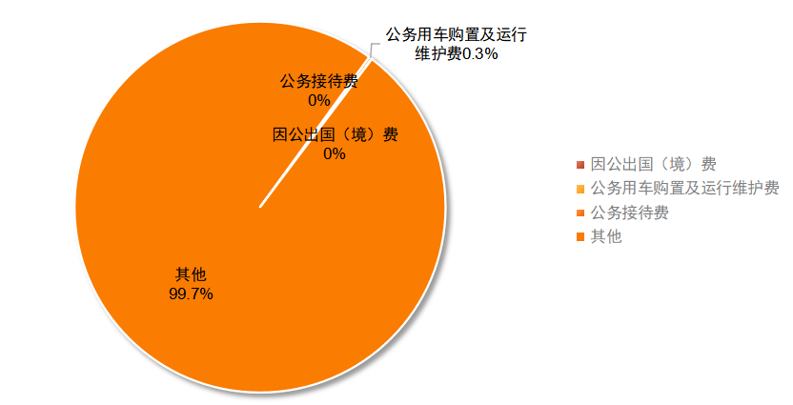

图7：“三公”经费财政拨款支出结构

**1.因公出国（境）经费**支出0万元，完成预算0%。全年安排因公出国（境）团组0个，出国（境）0人。因公出国（境）支出决算与2022年决算数持平。主要原因是本年无因公出国（境）安排。

**2.公务用车购置及运行维护费支出1.56**万元,**完成预算100%。**公务用车购置及运行维护费支出决算比2022年度增加**1.56**万元，增长100%。主要原因是本年新增一辆急救型救护车公务运行维护费增加。

其中：**公务用车购置支出0**万元。全年按规定更新购置公务用车0辆，其中：轿车0辆、金额0万元，越野车0辆、金额0万元，载客汽车0辆、金额0万元。截至2023年12月31日，单位共有公务用车2辆，其中：轿车2辆、越野车0辆、载客汽车0辆。

**公务用车运行维护费支出1.56**万元。主要用于公务用车维修费、保险费等支出。

**3.公务接待费**支出0万元，完成预算0%。公务接待费支出决算与2022年决算数持平。主要原因是本年公务接待费未安排支出。

**国内公务接待**支出0万元。国内公务接待0批次，0人次，共计支出0万元。

**外事接待**支出0万元。外事接待0批次，0人，共计支出0万元。

八、政府性基金预算支出决算情况说明

德阳市罗江区新盛镇卫生院2023年无政府性基金预算财政拨款支出。

九、国有资本经营预算支出决算情况说明

德阳市罗江区新盛镇卫生院2023年无国有资本经营预算财政拨款支出。

十、其他重要事项的情况说明

**（一）机关运行经费支出情况**

2023年，德阳市罗江区新盛镇卫生院机关运行经费支出0万元，与2022年决算数持平。主要原因是我单位属于差额拨款事业单位无该经费。

**（二）政府采购支出情况**

2023年度，**德阳市罗江区新盛镇卫生院**政府采购支出总额**304.67**万元，其中：政府采购货物支出**304.67**万元、政府采购工程支出**0**万元、政府采购服务支出**0**万元。主要用于主要用于单位购进设备（CT）支出。授予中小企业合同金额**0**万元，占政府采购支出总额的0%，其中：授予小微企业合同金额**0**万元，占政府采购支出总额的**0**%。

**（三）国有资产占有使用情况**

截至2023年12月31日，**德阳市罗江区新盛镇卫生院**共有车辆**2**辆，其中：主要领导干部用车0辆、特种专业技术用车1辆、机要通信用车0辆、应急保障用车0辆、其他用车1辆，其他用车1辆。其中：其他用车主要是用于医疗救护。单价100万元以上设备（不含车辆）**0**台（套）。

**（四）预算绩效管理情况**

根据预算绩效管理要求，本单位在2023年度预算编制阶段，组织对疫情防控经费、基本公共卫生服务、基本药物制度补助等6个项目开展了预算事前绩效评估，2023年特定目标类单位预算项目绩效目标自评表见附件（第四部分）

第三部分 名词解释

1**．**财政拨款收入：指县级财政当年拨付的资金。

2**．**事业收入：指事业单位开展专业业务活动及辅助活动所取得的收入。如医疗业务收入等。

3**．**经营收入：指事业单位在专业业务活动及其辅助活动之外开展非独立核算经营活动取得的收入。

4**．**其他收入：指除上述“财政拨款收入”、“事业收入”、“经营收入”等以外的收入。主要是利息、捐赠等。

5**．**用事业基金弥补收支差额：指事业单位在当年的“财政拨款收入”、“事业收入”、“经营收入”、“其他收入”不足以安排当年支出的情况下，使用以前年度积累的事业基金（事业单位当年收支相抵后按国家规定提取、用于弥补以后年度收支差额的基金）弥补本年度收支缺口的资金。

6**．**年初结转和结余：指以前年度尚未完成、结转到本年按有关规定继续使用的资金。

7**．**教育支出-进修及培训-培训支出：反映各部门安排的用于培训的支出。教育部门的师资培训，党校、行政学院等专业干部教育机构的支出，以及退役士兵、转业士官的培训支出，不在本科目反映。

8**．**社会保障和就业支出-行政事业单位离退休-事业单位离退休：反映实行归口管理的事业单位开支的离退休经费。

9**．**社会保障和就业支出-行政事业单位离退休-机关事业单位基本养老保险缴费支出：反映机关事业单位实施养老保险制度由单位缴纳的基本养老保险费支出。

10**．**社会保障和就业支出-行政事业单位离退休-机关事业单位职业年金缴费支出：反映机关事业单位实施养老保险制度由单位缴纳的职业年金支出。

11**．**社会保障和就业支出-行政事业单位离退休-其他行政事业单位离退休支出：反映上述项目以外其他用于行政事业单位离退休方面的支出。

12**．**社会保障和就业支出-抚恤-死亡抚恤：反映按规定用于烈士和牺牲、病故人员家属的一次性和定期抚恤金以及丧葬补助费。

13**．**卫生健康支出-卫生健康管理事务-行政运行：指反映行政单位（包括实行公务员管理的事业单位）的基本支出。

14**．**卫生健康支出-卫生健康管理事务-其他卫生健康管理事务支出：反映上述项目以外其他用于卫生健康管理事务方面的支出。

15**．**卫生健康支出-公立医院-中医（民族）医院：反映卫生和计划生育、中医部门所属的中医院、中西医结合医院、民族医院的支出。

16**．**卫生健康支出-基层医疗卫生机构-城市社区卫生机构：反映用于城市社区卫生机构的支出。

17**．**卫生健康支出-基层医疗卫生机构-乡镇卫生院：反映用于乡镇卫生院的支出。

18**．**卫生健康支出-基层医疗卫生机构-其他基层医疗卫生机构支出：反映除上述项目以外的其他用于基层医疗卫生机构的支出。

19**．**卫生健康支出-公共卫生-疾病预防控制机构：反映卫生和计划生育部门所属疾病预防控制机构的支出。

20**．**卫生健康支出-公共卫生-卫生监督机构：反映卫生和计划生育部门所属卫生监督机构的支出。

21**．**卫生健康支出-公共卫生-妇幼保健机构：反映卫生和计划生育部门所属妇幼保健机构的支出。

22**．**卫生健康支出-公共卫生-基本公共卫生服务：反映基本公共卫生服务支出。

23**．**卫生健康支出-公共卫生-重大公共卫生专项：反映重大疾病预防控制等重大公共卫生服务项目支出。

24**．**卫生健康支出-公共卫生- 其他公共卫生支出：反映除上述项目以外的其他用于公共卫生方面的支出。

25**．**卫生健康支出-医疗保障-行政单位医疗：反映财政部门集中安排的行政单位基本医疗保险缴费经费，未参加医疗保险的行政单位的公费医疗经费，按国家规定享受离休人员、红军老战士待遇人员的医疗经费。

26**．**卫生健康支出-医疗保障-事业单位医疗：反映财政部门集中安排的事业单位基本医疗保险缴费经费，未参加医疗保险的事业单位的公费医疗经费，按国家规定享受离休人员待遇人员的医疗经费。

27**．**卫生健康支出-中医药-中医（民族医）药专项：反映中医（民族医）药方面的专项支出。

28**．**卫生健康支出-中医药-其他中医药支出：反映除中医（民族医）药专项支出以外的其他中医药支出。

29**．**卫生健康支出-计划生育事务-计划生育服务：反映计划生育服务的支出。

30**．**卫生健康支出-计划生育事务-其他计划生育事务支出：反映除上述项目以外其他用于计划生育管理事务方面的支出。

31**．**卫生健康支出-卫生健康管理事务-其他卫生健康管理事务支出：反映除上述项目以外其他用于卫生健康管理事务方面的支出。

32**．**城乡社区支出-城乡社区环境卫生-城乡社区环境卫生：反映城乡社区道路清扫、垃圾清运与处理、公厕建设与维护、园林绿化等方面的支出。

33**．**城乡社区支出-国有土地使用权出让收入及对应专项债务收入安排的支出-其他国有土地使用权出让收入安排的支出：反映土地出让收入用于其他方面的支出。不包括市县级政府当年按规定用土地出让收入向中央和省级政府缴纳的新增建设用地土地有偿使用费的支出。

34**．**住房保障支出-住房改革支出-住房公积金：反映行政事业单位按人力资源和社会保障部、财政部规定的基本工资和津贴补贴以及规定比例为职工缴纳的住房公积金。

35**．**其他支出-其他支出-其他支出：反映除上述项目以外其他不能划分到具体功能科目中的支出项目。

36**．**结余分配：指事业单位按规定提取的职工福利基金、事业基金和缴纳的所得税，以及建设单位按规定应交回的基本建设竣工项目结余资金。

37**．**年末结转和结余：指本年度或以前年度预算安排、因客观条件发生变化无法按原计划实施，需延迟到以后年度按有关规定继续使用的资金。

38**．**基本支出：指为保障机构正常运转、完成日常工作任务而发生的人员支出和公用支出。

39**．**项目支出：指在基本支出之外为完成特定行政任务和事业发展目标所发生的支出。

40**．**经营支出：指事业单位在专业业务活动及其辅助活动之外开展非独立核算经营活动发生的支出。

41**．**“三公”经费：纳入县级财政预决算管理的“三公”经费，是指部门用财政拨款安排的因公出国（境）费、公务用车购置及运行费和公务接待费。其中，因公出国（境）费反映单位公务出国（境）的国际旅费、国外城市间交通费、住宿费、伙食费、培训费、公杂费等支出；公务用车购置及运行费反映单位公务用车车辆购置支出（含车辆购置税）及租用费、燃料费、维修费、过路过桥费、保险费、安全奖励费用等支出；公务接待费反映单位按规定开支的各类公务接待（含外宾接待）支出。

42**．**机关运行经费：为保障行政单位（含参照公务员法管理的事业单位）运行用于购买货物和服务的各项资金，包括办公及印刷费、邮电费、差旅费、会议费、福利费、日常维修费、专用材料及一般设备购置费、办公用房水电费、办公用房取暖费、办公用房物业管理费、公务用车运行维护费以及其他费用。

第四部分 附件

部门预算项目支出绩效自评表（2023年度）

|  |  |  |  |  |  |  |  |  |  |  |
| --- | --- | --- | --- | --- | --- | --- | --- | --- | --- | --- |
| **部门预算项目支出绩效自评表（2023年度）** | | | | | | | | | | |
| 项目名称 | | 51060423T000008202107-疫情防控经费 | | | | | | | | |
| 主管部门 | | 德阳市罗江区卫生健康局本级 | | | | | 实施单位 （盖章） | 德阳市罗江区新盛镇卫生院 | | |
| 项目基本情况 | 1.项目年度目标完成情况 | 项目年度目标 | | | | | 年度目标完成情况 | | | |
| 严格执行相关政策，保障工资及时、足额发放或社保及时、足额缴纳，预算编制科学合理，减少结余资金。 | | | | | 按计划完成目标 | | | |
| 2.项目实施内容及过程概述 | 严格执行相关政策，保障工资及时发放、足额发放，预算编制科学合理，无结余资金。 | | | | | | | | |
| 预算执行情况（10分） | 年度预算数（万元） | 年初预算 | 调整后预算数 | 预算执行数 | | | 预算执行率 | 权重 | 得分 | 原因 |
| 总额 | 0.00 | 37.20 | 37.20 | | | 100.00% | 10 | 10 |  |
| 其中：财政资金 | 0.00 | 37.20 | 37.20 | | | 100.00% | / | / |
| 财政专户管理资金 | 0.00 | 0.00 | 0.00 | | | 0.00% | / | / |
| 单位资金 | 0.00 | 0.00 | 0.00 | | | 0.00% | / | / |
| 其他资金 |  |  |  | | |  | / | / |
| 绩效指标（90分） | 一级指标 | 二级指标 | 三级指标 | 指标性质 | 指标值 | 度量单位 | 完成值 | 权重 | 得分 | 未完成原因分析 |
|  |  |  |  |  |  |  |  |  |  |
| 合计 | | | | | | | | 100 | 100 |  |
| 评价结论 | *项目实施取得良好成效。* | | | | | | | | | |
| 存在问题 | *无* | | | | | | | | | |
| 改进措施 | *无* | | | | | | | | | |
| 项目负责人：曾奋勇 | | | | | 财务负责人：米仟 | | | | | |
| **部门预算项目支出绩效自评表（2023年度）** | | | | | | | | | | |
| 项目名称 | | 51060423T000008202172-基本公共卫生服务 | | | | | | | | |
| 主管部门 | | 德阳市罗江区卫生健康局本级 | | | | | 实施单位 （盖章） | 德阳市罗江区新盛镇卫生院 | | |
| 项目基本情况 | 1.项目年度目标完成情况 | 项目年度目标 | | | | | 年度目标完成情况 | | | |
| 目前国家基本公共卫生服务项目包括12项，分别是：居民健康档案管理服务、健康教育服务、预防接种服务、0-6岁儿童健康管理服务、孕产妇健康管理服务、65岁及以上老年人健康管理服务、慢性病患者健康管理服务（高血压患者健康管理服务、2型糖尿病患者健康管理服务）、严重精神障碍患者管理服务、肺结核患者健康管理服务、中医药健康管理服务、传染病及突发公共卫生事件报告和处理服务、卫生计生监督协管服务。免费向城乡居民提供基本公共卫生服务。 | | | | | 按计划完成目标 | | | |
| 2.项目实施内容及过程概述 | 严格执行相关政策，保障工资及时发放、足额发放，预算编制科学合理，无结余资金。 | | | | | | | | |
| 预算执行情况（10分） | 年度预算数（万元） | 年初预算 | 调整后预算数 | 预算执行数 | | | 预算执行率 | 权重 | 得分 | 原因 |
| 总额 | 5.00 | 181.44 | 181.44 | | | 100.00% | 10 | 10 |  |
| 其中：财政资金 | 5.00 | 181.44 | 181.44 | | | 100.00% | / | / |
| 财政专户管理资金 | 0.00 | 0.00 | 0.00 | | | 0.00% | / | / |
| 单位资金 | 0.00 | 0.00 | 0.00 | | | 0.00% | / | / |
| 其他资金 |  |  |  | | |  | / | / |
| 绩效指标（90分） | 一级指标 | 二级指标 | 三级指标 | 指标性质 | 指标值 | 度量单位 | 完成值 | 权重 | 得分 | 未完成原因分析 |
| 产出指标 | 数量指标 | 公共卫生12项服务率 | ≥ | 85 | % |  | 10 | 10 |  |
| 质量指标 | 老年人、慢性疾病患者、严重精神障碍患者和肺结核患者等人群服务率 | ≥ | 80 | % |  | 20 | 20 |  |
| 时效指标 | 项目完成时间 | ＝ | 2023 | 年 |  | 20 | 20 |  |
| 效益指标 | 社会效益指标 | 基本公共卫生服务水平 | ＜ | 80 | % |  | 20 | 20 |  |
| 满意度指标 | 服务对象满意度指标 | 服务对象满意度 | ≥ | 90 | % |  | 10 | 10 |  |
| 成本指标 | 经济成本指标 | 所有支出不超出预算 | ≥ | 5 | 万元 |  | 10 | 10 |  |
| 合计 | | | | | | | | 100 | 100 |  |
| 评价结论 | *项目实施取得良好成效。* | | | | | | | | | |
| 存在问题 | *无* | | | | | | | | | |
| 改进措施 | *无* | | | | | | | | | |
| 项目负责人：曾奋勇 | | | | | 财务负责人：米仟 | | | | | |
|  |  |  |  |  |  |  |  |  |  |  |
| **部门预算项目支出绩效自评表（2023年度）** | | | | | | | | | | |
| 项目名称 | | 51060423T000008208001-基本药物制度补助 | | | | | | | | |
| 主管部门 | | 德阳市罗江区卫生健康局本级 | | | | | 实施单位 （盖章） | 德阳市罗江区新盛镇卫生院 | | |
| 项目基本情况 | 1.项目年度目标完成情况 | 项目年度目标 | | | | | 年度目标完成情况 | | | |
| 通过项目实施，对所有基层医疗卫生机构实施基本药物制度给予经常性收支差额补助，保证基本药物制度在基层顺利实施，支持国家基本药物制度在村卫生室顺利实施；加强基层医疗机构卫生服务体系建设，巩固完善基本药物制度，不断提高服务能力和水平。 | | | | | 按计划完成目标 | | | |
| 2.项目实施内容及过程概述 | 严格执行相关政策，保障工资及时发放、足额发放，预算编制科学合理，无结余资金。 | | | | | | | | |
| 预算执行情况（10分） | 年度预算数（万元） | 年初预算 | 调整后预算数 | 预算执行数 | | | 预算执行率 | 权重 | 得分 | 原因 |
| 总额 | 15.00 | 60.96 | 60.96 | | | 100.00% | 10 | 10 |  |
| 其中：财政资金 | 15.00 | 60.96 | 60.96 | | | 100.00% | / | / |
| 财政专户管理资金 | 0.00 | 0.00 | 0.00 | | | 0.00% | / | / |
| 单位资金 | 0.00 | 0.00 | 0.00 | | | 0.00% | / | / |
| 其他资金 |  |  |  | | |  | / | / |
| 绩效指标（90分） | 一级指标 | 二级指标 | 三级指标 | 指标性质 | 指标值 | 度量单位 | 完成值 | 权重 | 得分 | 未完成原因分析 |
| 产出指标 | 数量指标 | 政府办基层医疗机构实施国家基本药物制度覆盖率 | ＝ | 100 | % |  | 20 | 20 |  |
| 质量指标 | 基本药物药品质量合格率 | ＝ | 100 | % |  | 20 | 20 |  |
| 时效指标 | 完成时间 | ≤ | 2023 | 年 |  | 10 | 10 |  |
| 效益指标 | 社会效益指标 | 乡镇卫生院收入稳定 | ≥ | 15 | 万元 |  | 20 | 20 |  |
| 可持续影响指标 | 保证国家基本药物制度在基层持续实施 | ≥ | 80 | % |  | 10 | 10 |  |
| 满意度指标 | 服务对象满意度指标 | 群众满意度 | ≥ | 90 | % |  | 10 | 10 |  |
| 合计 | | | | | | | | 100 | 100 |  |
| 评价结论 | *项目实施取得良好成效。* | | | | | | | | | |
| 存在问题 | *无* | | | | | | | | | |
| 改进措施 | *无* | | | | | | | | | |
| 项目负责人：曾奋勇 | | | | | 财务负责人：米仟 | | | | | |
|  |  |  |  |  |  |  |  |  |  |  |
| **部门预算项目支出绩效自评表（2023年度）** | | | | | | | | | | |
| 项目名称 | | 51060423T000008208011-村卫生站补助 | | | | | | | | |
| 主管部门 | | 德阳市罗江区卫生健康局本级 | | | | | 实施单位 （盖章） | 德阳市罗江区新盛镇卫生院 | | |
| 项目基本情况 | 1.项目年度目标完成情况 | 项目年度目标 | | | | | 年度目标完成情况 | | | |
| 保证所有政府办基层医疗机构实施国家基本药物制度，推进综合改革顺利进行；对实施国家基本药物制度的村卫生室给予补助，支持国家基本药物制度在村卫生室顺利实施；加强基层医疗机构卫生服务体系建设，不断提高服务能力和水平。 | | | | | 按计划完成目标 | | | |
| 2.项目实施内容及过程概述 | 严格执行相关政策，保障工资及时发放、足额发放，预算编制科学合理，无结余资金。 | | | | | | | | |
| 预算执行情况（10分） | 年度预算数（万元） | 年初预算 | 调整后预算数 | 预算执行数 | | | 预算执行率 | 权重 | 得分 | 原因 |
| 总额 | 3.00 | 3.00 | 3.00 | | | 100.00% | 10 | 10 |  |
| 其中：财政资金 | 3.00 | 3.00 | 3.00 | | | 100.00% | / | / |
| 财政专户管理资金 | 0.00 | 0.00 | 0.00 | | | 0.00% | / | / |
| 单位资金 | 0.00 | 0.00 | 0.00 | | | 0.00% | / | / |
| 其他资金 |  |  |  | | |  | / | / |
| 绩效指标（90分） | 一级指标 | 二级指标 | 三级指标 | 指标性质 | 指标值 | 度量单位 | 完成值 | 权重 | 得分 | 未完成原因分析 |
| 产出指标 | 数量指标 | 政府办基层医疗机构实施国家基本药物制度覆盖率 | ＝ | 100 | % |  | 20 | 20 |  |
| 质量指标 | 基本药物药品质量合格率 | ＝ | 100 | % |  | 20 | 20 |  |
| 时效指标 | 完成时间 | ≥ | 203 | 年 |  | 10 | 10 |  |
| 效益指标 | 社会效益指标 | 乡村医生收入稳定 | ≥ | 3 | 万元 |  | 10 | 10 |  |
| 可持续影响指标 | 国家基本药物制度在基层持续实施 | ≥ | 90 | % |  | 10 | 10 |  |
| 满意度指标 | 服务对象满意度指标 | 群众满意度 | ≥ | 90 | % |  | 10 | 10 |  |
| 成本指标 | 社会成本指标 | 所有支出不超出预算 | ≥ | 3 | 万元 |  | 10 | 10 |  |
| 合计 | | | | | | | | 100 | 100 |  |
| 评价结论 | *项目实施取得良好成效。* | | | | | | | | | |
| 存在问题 | *无* | | | | | | | | | |
| 改进措施 | *无* | | | | | | | | | |
| 项目负责人：曾奋勇 | | | | | 财务负责人：米仟 | | | | | |
|  |  |  |  |  |  |  |  |  |  |  |
| **部门预算项目支出绩效自评表（2023年度）** | | | | | | | | | | |
| 项目名称 | | 51060423T000008295674-中医药发展专项 | | | | | | | | |
| 主管部门 | | 德阳市罗江区卫生健康局本级 | | | | | 实施单位 （盖章） | 德阳市罗江区新盛镇卫生院 | | |
| 项目基本情况 | 1.项目年度目标完成情况 | 项目年度目标 | | | | | 年度目标完成情况 | | | |
| 加快村卫生站中医阁建设，推动中医药发展 | | | | | 按计划完成目标 | | | |
| 2.项目实施内容及过程概述 | 严格执行相关政策，预算编制科学合理，无结余资金。 | | | | | | | | |
| 预算执行情况（10分） | 年度预算数（万元） | 年初预算 | 调整后预算数 | 预算执行数 | | | 预算执行率 | 权重 | 得分 | 原因 |
| 总额 | 0.00 | 0.25 | 0.25 | | | 100.00% | 10 | 10 | *财政资金执行率100%* |
| 其中：财政资金 | 0.00 | 0.25 | 0.25 | | | 100.00% | / | / |
| 财政专户管理资金 | 0.00 | 0.00 | 0.00 | | | 0.00% | / | / |
| 单位资金 | 0.00 | 0.00 | 0.00 | | | 0.00% | / | / |
| 其他资金 |  |  |  | | |  | / | / |
| 绩效指标（90分） | 一级指标 | 二级指标 | 三级指标 | 指标性质 | 指标值 | 度量单位 | 完成值 | 权重 | 得分 |  |
|  |  |  |  |  |  |  |  |  |  |
| 合计 | | | | | | | | 100 |  |  |
| 评价结论 | *项目实施取得良好成效。* | | | | | | | | | |
| 存在问题 | *无* | | | | | | | | | |
| 改进措施 | *无* | | | | | | | | | |
| 项目负责人：曾奋勇 | | | | | 财务负责人：米仟 | | | | | |

|  |  |  |  |  |  |  |  |  |  |  |
| --- | --- | --- | --- | --- | --- | --- | --- | --- | --- | --- |
| **部门预算项目支出绩效自评表（2023年度）** | | | | | | | | | | |
| 项目名称 | | 51060423T000009887289-德市罗财社〔2023〕55号-2023年基层医疗卫生能力提升专项资金（建设县域医疗卫生次中心，推进紧密型县域医共同建设） | | | | | | | | |
| 主管部门 | | 德阳市罗江区卫生健康局本级 | | | | | 实施单位 （盖章） | 德阳市罗江区新盛镇卫生院 | | |
| 项目基本情况 | 1.项目年度目标完成情况 | 项目年度目标 | | | | | 年度目标完成情况 | | | |
| 促进基层医疗卫生能力提升工作的开展，推进紧密型县域医共同建设 | | | | | 按计划完成目标 | | | |
| 2.项目实施内容及过程概述 | 依据医院实际情况，制定相关经费使用方案 | | | | | | | | |
| 预算执行情况（10分） | 年度预算数（万元） | 年初预算 | 调整后预算数 | 预算执行数 | | | 预算执行率 | 权重 | 得分 | 原因 |
| 总额 | 0.00 | 40.00 | 40.00 | | | 100.00% | 10 | 10 |  |
| 其中：财政资金 | 0.00 | 40.00 | 40.00 | | | 100.00% | / | / |
| 财政专户管理资金 | 0.00 | 0.00 | 0.00 | | | 0.00% | / | / |
| 单位资金 | 0.00 | 0.00 | 0.00 | | | 0.00% | / | / |
| 其他资金 |  |  |  | | |  | / | / |
| 绩效指标（90分） | 一级指标 | 二级指标 | 三级指标 | 指标性质 | 指标值 | 度量单位 | 完成值 | 权重 | 得分 | 未完成原因分析 |
|  |  |  |  |  |  |  |  |  |  |
| 合计 | | | | | | | | 100 | 100 |  |
| 评价结论 | *项目实施取得良好成效。* | | | | | | | | | |
| 存在问题 | *无* | | | | | | | | | |
| 改进措施 | *无* | | | | | | | | | |
| 项目负责人：曾奋勇 | | | | | 财务负责人：米仟 | | | | | |

第五部分 附表

## 一、收入支出决算总表

## 二、收入决算表

## 三、支出决算表

## 四、财政拨款收入支出决算总表

## 五、财政拨款支出决算明细表

## 六、一般公共预算财政拨款支出决算表

## 七、一般公共预算财政拨款支出决算明细表

## 八、一般公共预算财政拨款基本支出决算表

## 九、一般公共预算财政拨款项目支出决算表

## 十、政府性基金预算财政拨款收入支出决算表

## 十一、国有资本经营预算财政拨款收入支出决算表

## 十二、国有资本经营预算财政拨款支出决算表

## 十三、财政拨款“三公”经费支出决算表